**Scrum Events**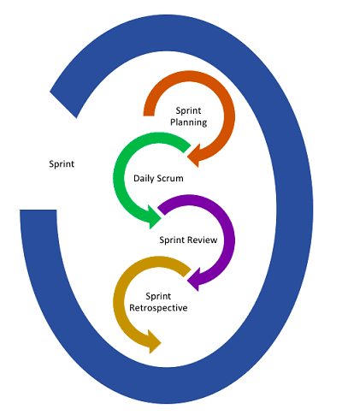

**Sprint Planning**

Frecuencia: Inicio de cada Sprint (horario dinámico semanal)

Duración: 15 Minutos

Objetivo: Definir qué historias de usuario se desarrollarán en el sprint y cómo se abordarán

Participantes: Todo el equipo scrum

**Daily Scrum**

Frecuencia: 2 veces por semana (horario dinámico, según disponibilidad del equipo)

Duración: 10 minutos.

Objetivo: Compartir avances, identificar bloqueos y planificar el trabajo de los días

Formato: Breve reunión con las preguntas como:

¿Qué hice desde la última reunión?

¿Qué voy a hacer hoy?

¿Qué impedimentos hay?

**Sprint Review**

Frecuencia: Fin de cada Sprint (horario dinámico)

Duración: 1 hora

Objetivo: Mostrar el incremento desarrollado al cliente/profesor/scrum master y recibir retroalimentación.

**Sprint Retrospective**

Frecuencia: Después de la Sprint Review, al cierre de cada Sprint (horario dinámico)

Duración: 30 min

Objetivo: Reflexionar sobre lo que funcionó bien, lo que se puede mejorar y comprometerse con acciones para los siguientes sprints

**Tecnología para desarrollo**

| IDE | Visual Studio Code |
| --- | --- |
| Framework | Django 5.2.6 |
| Codigo fuente | Python 3.13 |
|  | JavaScript |
|  | Html |
|  | django-bootstrap5 |
|  | Css |
| Base de datos | MySQL 8.0.11 o superior |
| APIS | WebPay |